**监控平台V1.4 UI需求(其余页面)--反馈**

**一、最终版原型的反馈意见**

1、~~添加工程页面，保存按钮放右上角（比较符合习惯）；~~

2、~~添加工程页面，“添加”、“移除”按钮给点颜色，以及增加小icon。其实“添加”、“删除”、“移除”、“修改”、“查看”、“保存”、“上传”、“下载”、“确定”、“取消”这些多个地方都会用到的按钮，可以放在一个页面里。以后程序员哪个地方要用到，就在里面选。~~

3、~~工程概况页面，这两块的位置调换一下感觉自然些。~~

~~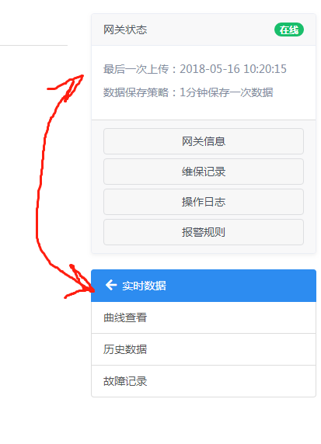~~

1. “设备页面概况-高级参数”页面，参数的样式和布局，要跟“机型配置”里的“界面配置”页面保持一致。

我看到现在“设备页面概况-高级参数”的参数样式是这样的：

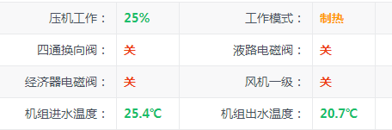

而“机型配置”里的“界面配置”页面的参数样式是这样的：



并不一致。

备注：“机型配置”里的“界面配置”的作用，是让客户能够自由调整参数的位置、或者增加删除参数、分组，保存后，在“设备页面概况-高级参数”页面看到最终效果。

还有，参数右上角的交叉，要在鼠标放上去的时候才会出现的。

1. ~~“用户设置页面”，数值参数的设置，由于技术原因，需要做成弹窗的形式。~~



改为：

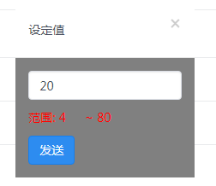

1. ~~历史数据页面，点击需要弹出以下对话框，该对话框需要美化：~~



内容就按照下面截图的内容：

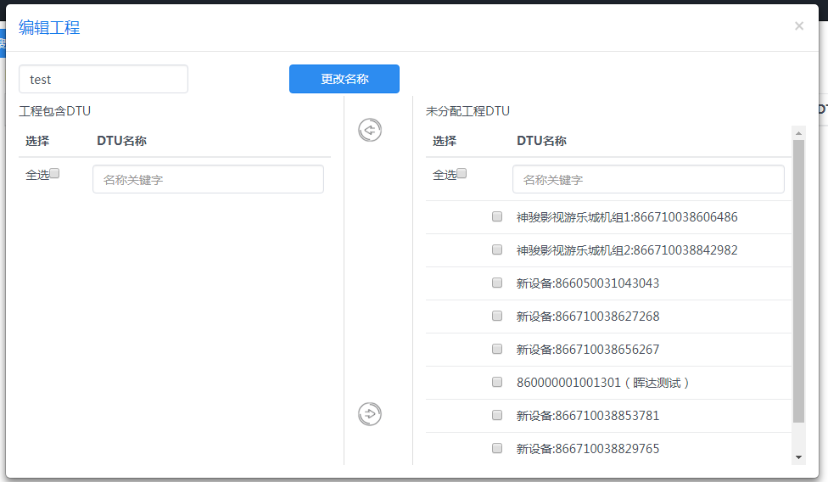

1. ~~历史数据页面，表单的排序按钮没有做。~~



1. 微信版，没看见相关页面，请补充，原型如下：

除了“公众号”、“修改密码”、“订阅设定”、“绑定/解绑”这四个页面外，其余页面按照原型制作。

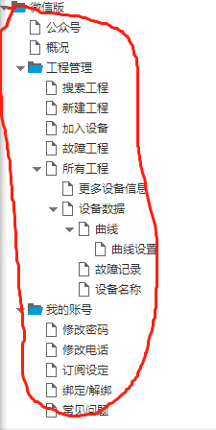

**二、以下是机型配置的相关页面（由郝工提供）**

1. 此处应该有一个“返回”按钮，用于返回上一个页面

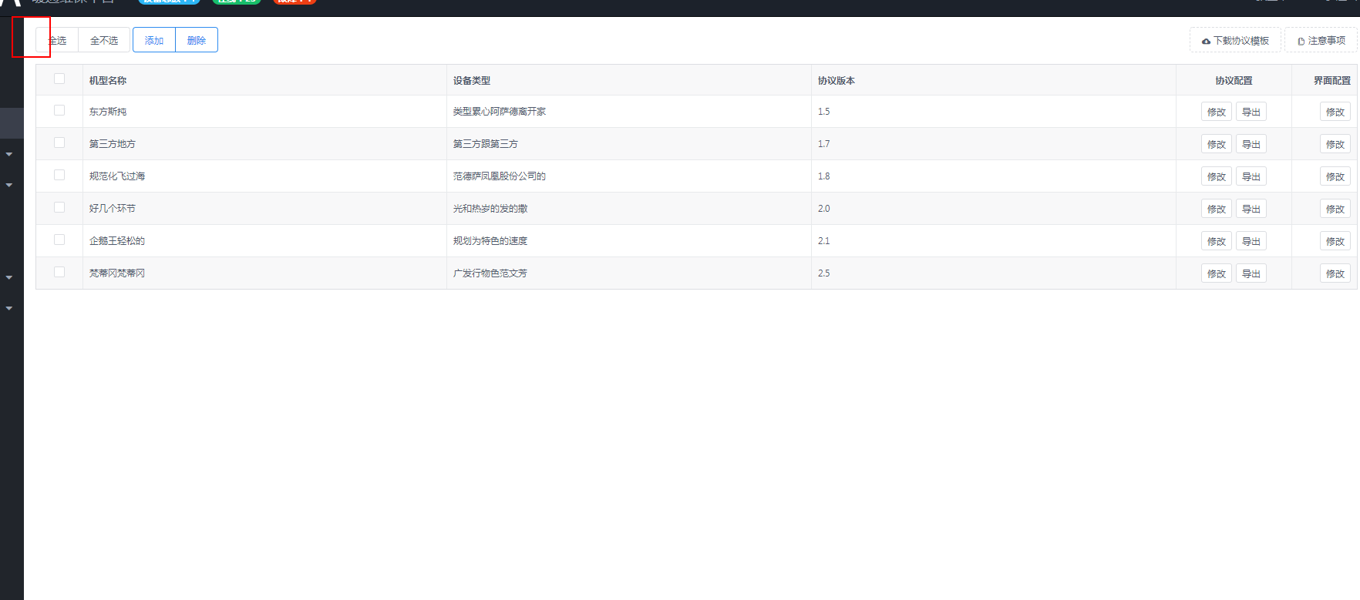

10、左侧增加返回按钮，右侧需要增加保存按钮

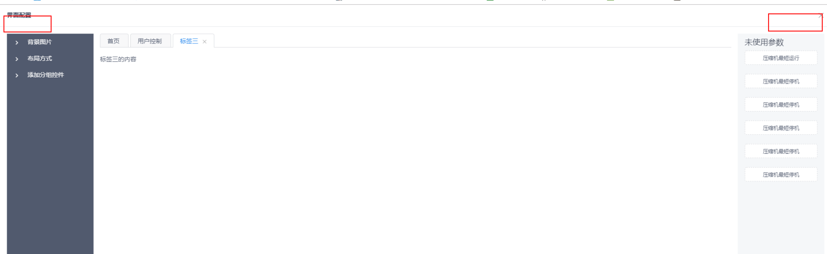

11、需要有一个分组显示和按列显示的样式

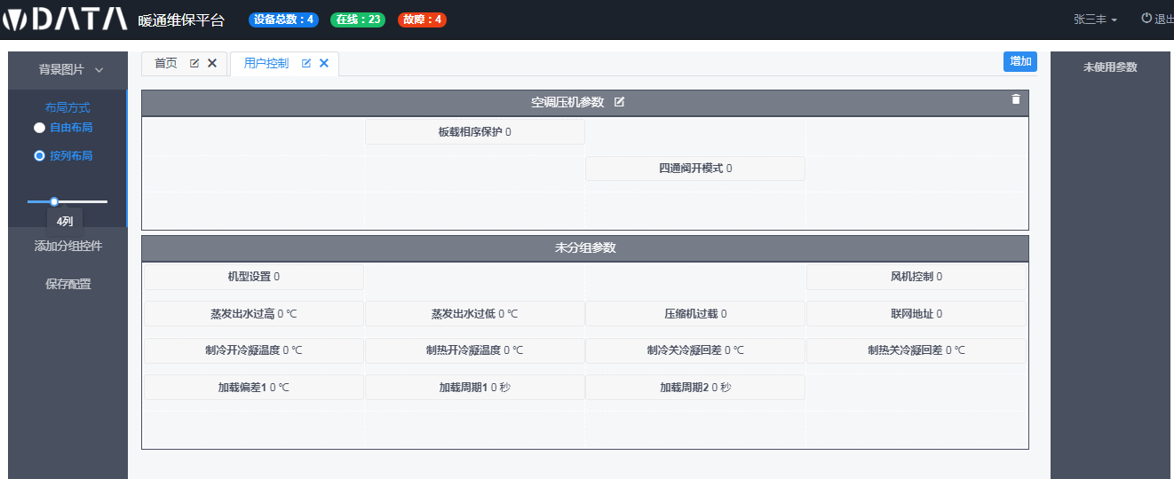

12、新增页面和修改页面名称按钮

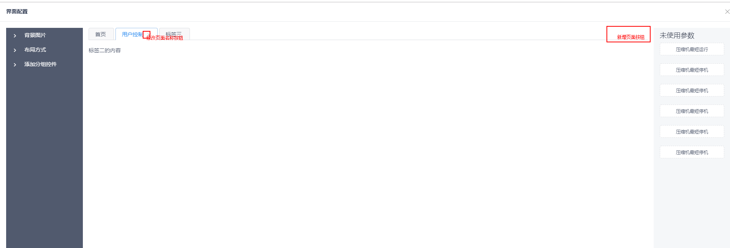

13、这个按钮放在此处不够明显，不知道设计的目的是什么

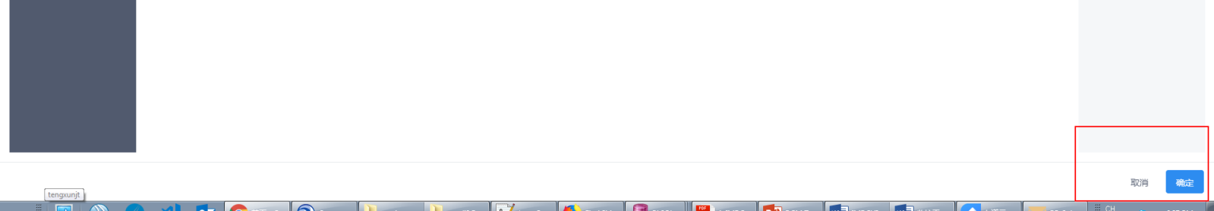

14、应该要有分页样式

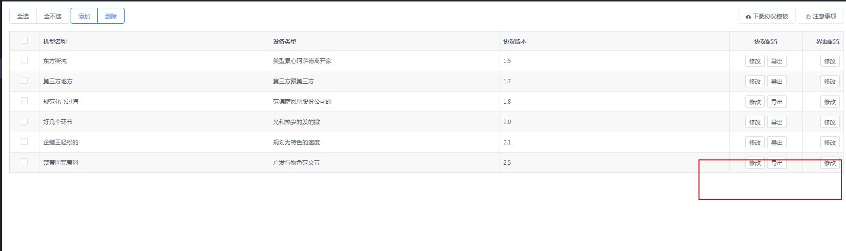

15、此处新加两列，一个是设备数量，一个是跳转到微信

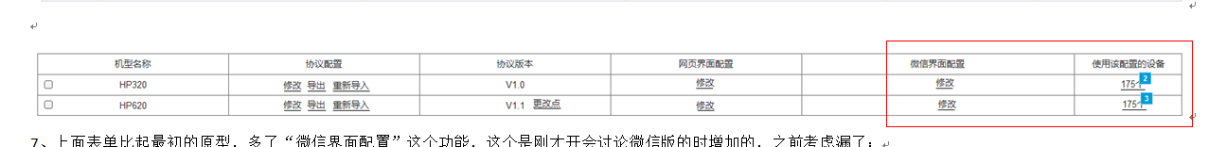

16、需要有修改页面的原型

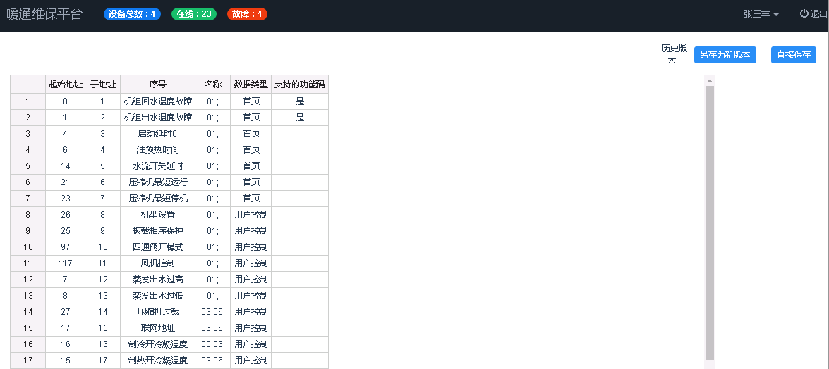

**三、新增页面**

1. ~~增加常见问题的页面：~~
2. ~~将问题分类，点击上面的类别，下面显示对应的FAQ；~~
3. ~~点击问题的标题，可以展开、折叠答案；~~
4. ~~需要制作该页面对应的微信版本；~~

